本科毕业论文（设计）
题目:基于单片机的智能火灾报警系统的设计与制作
此为word版本，下载后可直接复制粘贴，需要的可以放心下载

、
基于单片机的智能火灾报警系统的设计与制作

摘 要
目前国内均在大型建筑上安装火灾报警系统，市场上流动的火灾报警系统也较适合大型建筑。随着社会的进步和人们生活水平的提高，火灾报警系统的需求日益增加，越来越多的普通家庭需要小型实用的智能火灾报警系统。而为了解决这一问题，本文开发了一种智能型火灾报警系统，该系统利用烟雾传感器、模数转换器、温度传感器和GSM模块等设备来监测火灾预警信号，一旦检测到环境温度和烟雾浓度达到设定值，系统便能及时发出声光报警提醒消防部门和用户，从而避免或减少火灾带来的损失。此外，系统还具备报警限值设置、温度，烟雾浓度显示等功能，以及通过GSM模块可以联系消防系统和户主的特点。通过数字化算法和高端硬件技术的结合，该系统能够实现智能化、快速响应和高效安全防护的目的，满足如今社会的需求和期许。

关键词：单片机，传感器，GSM模块，火灾报警

Design and implementation of intelligent fire alarm system based on microcontroller.

Abstract
Currently, fire alarm systems are installed mainly in large buildings in China, and the fire alarm systems available on the market are also more suitable for large buildings. With the progress of society and the improvement of people’s living standards, the demand for fire alarm systems is increasing. More and more ordinary families need small and practical intelligent fire alarm systems. To solve this problem, this article develops an intelligent fire alarm system. The system uses various devices such as smoke sensors, analog-to-digital converters, temperature sensors, and GSM modules to monitor fire warning signals. Once the environmental temperature and smoke concentration reach the set value, the system can send a sound and light alarm to remind the fire department and the user in time, thereby avoiding or reducing the losses caused by fires. In addition, the system has functions such as setting alarm limits, displaying temperature and smoke concentration, and the ability to contact the fire system and homeowners through GSM modules. Through the combination of digital algorithms and advanced hardware technology, the system can achieve intelligent, fast response, and efficient safety protection, meeting the needs and expectations of today’s society.

Keywords: single-chip microcomputer，Sensor， GSM module，Fire alarm
目录

第1章 绪论 1
1.1 研究背景与意义 1
1.2 火灾报警器的发展与现状 2
1.3 主要研究内容 2
第2章 总体设计方案 4
2.1 报警系统探测原理 4
2.2 设计功能需求分析 4
2.3 系统方案设计 5
第3章 系统硬件设计 6
3.1 总体电路设计 6
3.2 单片机最小系统 7
3.3 烟雾探测电路的设计 8
3.4 温度采集电路 10
3.5液晶显示电路设计 11
3.6声光报警提示模块 12
3.7按键电路 13
3.8 GSM_SIM800A模块电路设计 14
第4章 系统的软件设计 15
4.1 系统主程序 15
4.2 温度检测子函数： 16
4.3 烟雾检测子函数 17
4.4 报警子函数 18
4.5 按键子函数 19
第5章 火灾报警器的测试结果及结论 20
5.1 硬件焊接与调试 20
5.2 功能调试 21
5.3 结论 23
第6章 总结 24
致谢 25
参考文献 26
附录 27
附件A：源程序 27
附件B：英文原文 50
附件C：中文翻译 66

第1章 绪论

1.1 研究背景与意义
火灾的定义为：一种没有在特定的时间和空间进行燃烧，失去控制所造成的灾害。在各类灾害中，火灾对人类的伤害位列榜首^{[1]}。火灾严重危害生命安全，国家消防救援局宣告2022年，共接报火灾82.5万起，死亡2053人。随着高楼大厦的不断兴起以及电子设备的使用不断增多，未来火灾的形势将会更加严峻。火灾严重危害生态环境，据联合国统计全球每年因火灾产生的二氧化碳高达70亿吨，是造成全球气候上升的主要因素。此外，还会造成水土流失，大量生物面灭绝。火灾会影响社会稳定，当火灾发生在大型公寓时，会造成严重的经济损失，引起社会广泛关注，对社会稳定危害极大。
在我国，公寓或者民用建设居多，一旦火灾发生，若未能及时发现，将会造成人间悲剧。因此，良好的智能火灾报警系统是十分必要的，能够极大程度的降低财产损失。
智能型火灾报警系统主要分为传感器、控制器和报警器三个部分，其中传感器主要用来检测火灾产生的信号，控制器负责对传感器产生的信号进行解析和处理，报警器则将结果传达给用户或者相关部门。整个系统采用数字信号处理技术，具有抗干扰能力强、精度高、快速响应等优点。
智能型火灾报警系统的传感器种类繁多，根据不同的应用场景和要求，可以选择烟雾传感器、温度传感器、红外热像仪等多种传感器进行组合，以实现更加全面、准确的火灾检测。控制器则是智能型火灾报警系统的核心部件，包括控制主板、通信模块、电源模块等。通过多种算法和逻辑处理，控制器可以对传感器产生的信号进行有效的缓存、记录，并通过网络传递到与之相连的监控平台上。报警器则主要负责将火灾检测结果向用户或者消防部门传达，包括声响报警、语音报警和短信报警等多种方式，从而有效地提高火灾报警的响应速度和灵敏度。
与传统的火灾报警系统相比，智能型火灾报警系统的优势在于智能化、数字化、网络化等多个方面。智能化体现在其能够通过算法处理传感器产生的信号，在最短时间内完成火灾的检测，从而提高火灾报警的准确性和灵敏度；数字化则体现在采用数字信号
处理技术，从而有效减少了信号噪声和误差，提高了系统的鲁棒性；网络化则意味着智能型火灾报警系统可以与其他智能化系统进行连接，实现多系统之间的联动。
总之，智能型火灾报警系统是一种高新技术集成应用系统，将传感器、控制器、报警器等多种技术手段进行有效整合，能够更加准确、快速地发现火灾，及时响应并处理，大大提高安全性和可靠性^{[2]}。
本次设计出一款适用于居家以及中小型办公环境的智能火灾报警系统。旨在能够早期发现火灾，由蜂鸣器和指示灯发出声光报警，并通过GSM模块能够将火灾所产生的温度以及烟雾浓度能够及时传递给户主以及联系消防报警，将火灾所造成的损失降低到最小。

1.2 火灾报警器的发展与现状
相对于美英等发达国家而言，我国对报警系统的研究起步较晚。直到20世纪70年代，中国才开始研制火灾报警系统，国内大部分企业仅仅简单地模仿或直接引进了国外产品，没有自主研发核心技术。而从20世纪80年代开始，国外带来了先进的产品和技术，国内市场面临挑战的同时也带来了机遇。在一些企业中，技术合作，合资生产，并取得了不菲的成绩，技术愈发成熟。此段时间，国内的火灾报警系统在飞速发展。直至今日，我国的火灾报警系统在部分技术已经赶上国外水平。
我国目前要求公共建筑安装报警系统，像美国、日本等发达国家，报警系统的安装相当广泛，包括在居民家庭中。但随着我国人民对消防安全的认识加深，越来越多的居民家庭开始接受安装报警装置。有些单位和居民家庭已经安装了公安系统推行的与“110”联动的防盗、防火报警装置，这些装置对于及时报警，保护人民生命安全，以及减少经济损失发挥着积极的作用。，

1.3 主要研究内容
本课题所研究的智能火灾报警器采用STC89C52为核心控制器，由硬件部分和软件部分组成。设计子模块包括：烟雾探测模块；温度采集模块；报警模块；按键模块；
显示模块等。系统功能主要由烟雾传感器；温度传感器；显示屏；GSM模块；模数转换模块等实现。
本设计的主要内容如下：
- 烟雾探测电路的控制
- 温度采集电路的控制
- 显示电路的控制
- 按键模块的设计
- 报警模块设计

第2章 总体设计方案

2.1 报警系统探测原理
火灾发生会伴随着复杂的物理和化学变化，正常情况下，发生火警，会产生烟雾，温度，光照等火灾参量。这些火灾参量与正常时会有着本质区别，用特定的传感器就可采集到参量，通过模数转换模块就可将信号转换为数字信号传递给单片机，从而判断是否发生了火灾。本次设计主要采用温度传感器和烟雾传感器，能够在早期发现火灾，将火灾控制在最小限度。火灾过程中产生的烟雾和温度变化如图2.1所示：
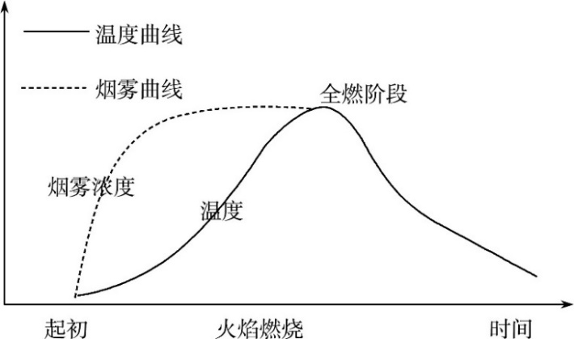
图2. 1火灾过程曲线

2.2 设计功能需求分析
本设计是基于单片机控制的智能火灾报警系统。通过烟雾采集电路和温度采集电路将环境中的数据传送到单片机中，其中烟雾采集电路需要通过模数转换模块将数据传送给单片机。单片机通过判断，控制相应器件做出反应，实现报警。系统主要通过按键来设定报警条件，并通过显示屏显示温度和烟雾浓度等，系统的功能需求分析如下：
（1）显示功能要求：实现显示设定的温度和烟雾浓度以及实际测量的温度和烟雾浓度。当实际测量值大于设定值时，进行报警。
（2）按键功能需求：通过按压设置键来选择参量，再由加减键来设定参数值。
（3）报警功能要求：当实际测量值大于设定值时，进行声光报警以及通过GSM模块通知户主和消防站。
（4）测量功能要求：通过烟雾传感器和温度传感器进行数据采集，并将数据传入单片机中。

2.3 系统方案设计
设计的系统总体结构如图2.2所示。
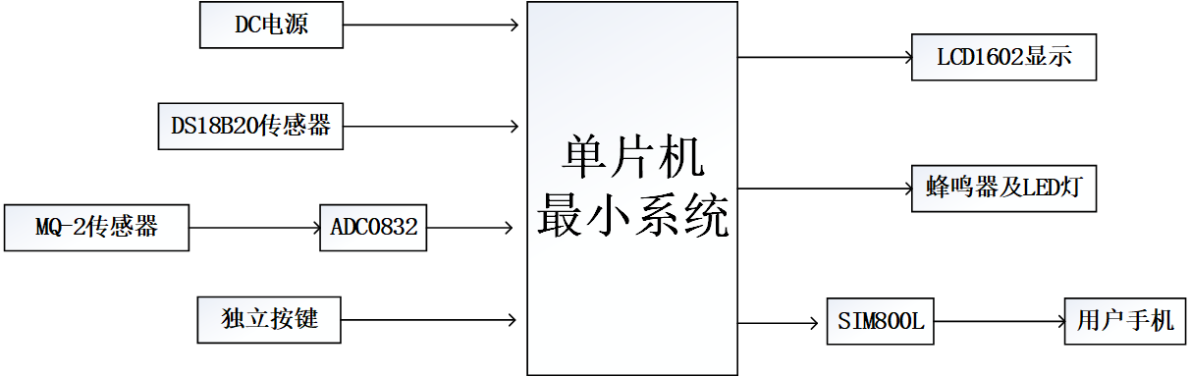
图2. 2 系统总体结构
按键模块：设计三个键来实现对报警条件的设置。
液晶显示模块：采用LCD1602液晶显示屏来显示实测温度和烟雾浓度以及设定温度和烟雾浓度的值。
声光报警提示模块：采用LED灯和蜂鸣器来是实现报警。当实际温度超过温度报警值时，绿灯亮，蜂鸣器响。当烟雾浓度超过烟雾报警值时，红灯亮和蜂鸣器响。
烟雾采集模块：采用MQ-2气体传感器来采集烟雾浓度，通过模数转换后进而转化为烟雾浓度值
温度采集模块：采用DS18B02温度传感器来采集温度值。
模数转化模块：采用ADC0832来将烟雾传感器的传输过来的非电量信号转化为电量信号，并传给单片机。
GSM模块：采用SIM800L型模块，遇到异常情况时，将消息通过短信方式通知户主和消防员。
单片机模块：选择STC89C52单片机来作为系统的控制核心，实现数据的采集，输出控制功能。

第3章 系统硬件设计

3.1 总体电路设计
系统由温度，烟雾采集模块采集环境中所需的信息并转化为信号，将信号传入主控系统（单片机）中，通过算法判断是否报警，输出相应的显示和报警内容。若是达到报警条件，则发出声光报警，并通过GSM模块及时通知户主和消防站，否则将继续监测。系统框图如图3.1所示。
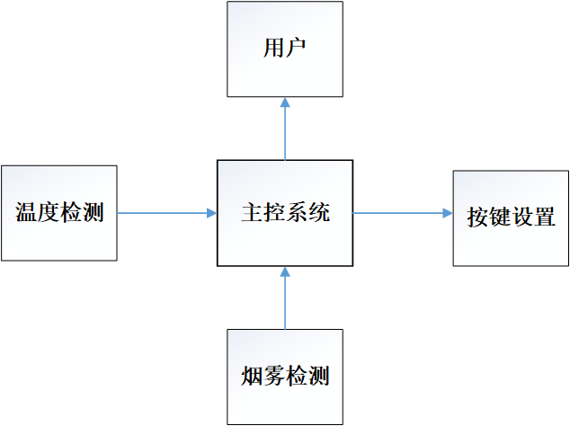
图3. 1系统框图
智能火灾报警系统设计的总体电路如图3.2所示。系统中有电源电路，复位电路，晶振电路。液晶显示屏引脚分别与单片机的P0.0~P0.7引脚进行连接，EN/RW/RS与单片机的P2.5~P2.7引脚进行连接；温度传感器DQ与单片机的P1.1引脚进行连接；烟雾传感器中CLK/CS分别与单片机P13/P12进行连接，D0/D1与单片机P14进行连接；按键模块三个按键分别与单片机的P32(设置键)、P33（加键）、P34(减键)相连接。报警模块与单片机P2.0(蜂鸣器)，P2.1和P2.2（LED灯）相连接。
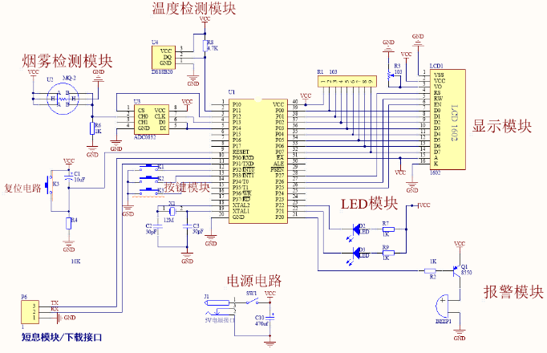
图3. 2系统电路图

3.2 单片机最小系统
单片机最小系统原理框图如图3.3所示，单片机最小系统是指仅包含单片机芯片、时钟源和复位电路的最简单的单片机电路系统，也称为裸片单片机系统。其基本组成如下：
单片机芯片：单片机芯片是最小系统的核心，其包含了中央处理器、内存和I/O接口等关键组件。
时钟源：单片机需要时钟信号才能够正常运行。时钟源通常采用晶体振荡器或者陶瓷谐振器，可以产生一定频率的信号。本设计采用2个30pF的电容和1个12MHz的晶振组成。
复位电路：单片机系统在上电时需要进行初始化操作，以确保系统状态正确。复位电路使用稳压电源芯片将电源电压稳定，保证系统稳定启动。两种实现方式，分别为上电复位和按键复位，本设计采用按键复位。
时钟电路
复位电路
单片机

图3. 3最小系统原理框图
STC89C52单片机：STC89C52单片机是STC89C51单片机的增强版。51单片机和52单片机都是使用MCS-51内核，而且52单片机囊括了51单片机的所有功能，其次52单片机的数据存储空间比51单片机多128个字节，程序存储空间比51单片机多4K并增加了一个定时器。
P0口、P1口、P2口和P3口皆为STC89C52单片机可编程I/O口，每个口都有8根引脚，共32根。STC89C52单片机封装图如图3.4所示：
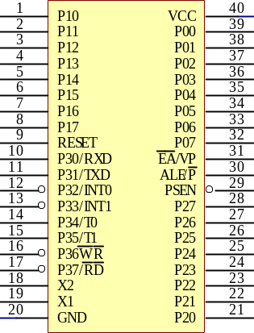
图3. 4 STC89C52 DIP封装图
控制过程中，需要使用中断技术来处理服务请求，使单片机能够及时响应和处理中断请求源发出的请求。若请求被应允，单片机会中断正在执行的主程序，转而执行中断服务程序。处理完后，再继续执行主程序。采用中断技术可以减少单片机在查询服务请求时的定时查询操作时间，提高单片机的工作效率和实时性，完全消除了等待现象。中断响应过程如图3.5所示：
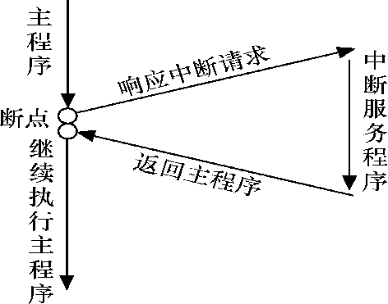
图3. 5中断响应和处理过程

3.3 烟雾探测电路的设计
这个电路由两部分组成，分别是烟雾传感器MQ-2电路和模数转换ADC0832电路。首先，烟雾传感器电路检测环境中的烟雾浓度并转化为电信号传给模数转换ADC0832电路。模数转换ADC0832电路接受电信号后，将其转化为数字信号，并传给单片机，由单片机进行相应的处理。如图3.6所示：
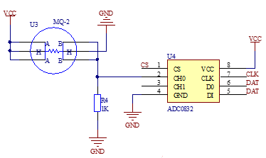
图3. 6烟雾探测电路
MQ-2传感器的输出信号是B脚的电压，其受气体浓度的影响而改变。传感器本体电阻Rs随着气体浓度上升而减小，进而增大输出信号电压，反之则减小。通过模数转换后数值增大，在单片机接收后，将其显示在显示屏上，从而完成烟雾浓度测量。
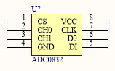
ADC0832：封装图3.7所示。

图3. 7 ADC0832封装图
ADC0832是一种广泛使用的8位A/D转换器，最高分辨率可达256级。该芯片带有输入数据寄存器，可直接与单片机进行接口。ADC0832以电流形式输出数据，如需将其转换为电压输出，则可通过外部运算放大器实现^{[4]}。下表为ADC0832引脚介绍：
表3. 1 ADC0832引脚介绍
引脚 | 功能
CS_ | 片选使能，低电平芯片使能
CH0 | 模拟输入1112通道0，或作为IN+/-使用
CH1 | 模拟输入通道1，或作为IN+/-使用
GND | 芯片参考零电位(地)
DI | 数据信号输入，选择通道控制
DO | 数据信号输出，转换数据输出
CLK | 芯片时钟输入
当ADC0832确认模数转换完成后，就将数据通过D0引脚传入单片机。
MQ-2
传感器可用于监测液化气、苯、烷、酒精、氢气、烟雾等气体的泄漏，因此可以被视为是一种多功能气体探测器。MQ-2型气敏元件具有以下特点：寿命长；稳定性好；驱动电路简单；灵敏度高。

3.4 温度采集电路
传感器技术的突破，推动着监测技术水平提高。若是没有传感器，则计算机很难将网络与现实生活产生联系，可以说传感器是沟通现实和网络的桥梁。因此，在现代检测技术中，传感器占据着不可动摇的重要位置。传感器将现实生活中非电量转化为电量信号，再经模数转换模块，将电量信号转化为数字信号，进而传输给计算机，从而实现采集信号的功能。目前，传感器用途广泛，在工业上可以对工业参数及工业产品进行测控及检验。在生活中能够对环境进行监测，主要体现在天气预报当中，给人们生活带来极大便利。但传感器工作条件都比较恶劣，对传感器的性能也提出了更高的要求，因此选择合适的传感器很重要。
如图3.8所示，本设计利用单线总线的DS18B20温度传感器检测温度。该传感器具有三个引脚：I/O为数据输入/输出端（单线总线），其为漏极开路输出，若接上拉电阻，常态可为高电平；UDD为可选外部电源端，未使用时接地；GND为地，NC为空脚。
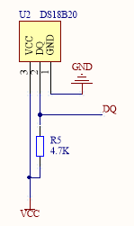
图3. 8温度采集电路
DS18B20温度传感器通过低温度系数晶振产生的固定频率脉冲信号和高温度系数晶振产生的变化频率脉冲信号传入计数器中，实现温度的采集。采用16位补码的形式来存储数据。补码分为两个部分：前5位S为符号位，后11位为数据据位。温度为正时，S=1，反之，S=0。通过对二进制的数据位转化为十进制，进而得到温度数据。并将信号通过P33引脚输入单片机中。根据不同的分辨率，ADC
转换的有效位数也有所区别。在12位分辨率下，所有位都是有效的；在11位分辨率下，最低位（bit0）没有定义；在10位分辨率下，最低的两位（bit0和bit1）没有定义；在9位分辨率下，最低的三位（bit0，bit1和bit2）没有定义。

3.5液晶显示电路设计
液晶显示器已经渗透我们生活的方方面面，显示的主要是数字、专用符号和图形等，本设计选择LCD1602显示。LCD1602具有耗电量低，体积小，辐射低，画质高的优点，主要由上偏光片和下偏光片组成。通过电压控制液晶分子的排列来控制背光源的光能否穿过上偏光片，若是通电则背光源的光能够穿过上偏镜片，就进行显示，反之则不能显示。显示电路原理图如图3.9所示：
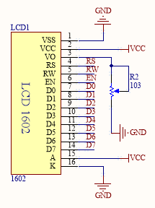
图3. 9 显示电路
其中D0~D7引脚分别接单片机的P0~P7引脚，RS/RW/EN分别接于单片机的27/26/25引脚。LCD1602的引脚介绍如表3.2所示
表3. 2 LCD1602引脚介绍
序号 | 符号 | 引脚说明
1 | VSS | 电源地
2 | VDD | 接5V正电源
3 | VL | 液晶显示器对比度调整端，
4 | RS | 寄存器选择
5 | R/W | 读写信号线

6 | EN | 使能端
7～14 | D0～D7 | 为8位双向数据线。
15 | BLA | 背光源正极。
16 | BLK | 背光源负极。

3.6声光报警提示模块
声光报警提示模块由声音报警电路和灯光提示电路组成。如图3.10所示声音报警提示电路采用蜂鸣器完成报警。声音报警提示电路包含一个蜂鸣器、一个三极管、一个电阻。蜂鸣器作为一个发声元件，广泛应用于定时器、报警器等电子设备。蜂鸣器可以分为有源蜂鸣器和无源蜂鸣器，需要在两端施加直流电压就能发声，但有源仅有一个频率的声音，而无源蜂鸣器则可以发出多个频率的声音。本设计采用有源蜂鸣器。在电路中三极管充当开关的作用，其基极的低电平使三极管饱和导通，使蜂鸣器发声；而基极高电平则使三极管关闭，蜂鸣器停止发声。电阻起到限流的作用。
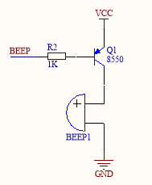
图3. 10声音报警电路
图3.11为灯光提示电路，LED灯也叫发光二极管，通过电流的作用使得电子和空穴在P区中汇合，从而产生光源。通过调节二极管的材料来调整光的波长，从而发出不同颜色的光。相应的反应如下表所示
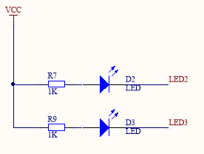
图3. 11 灯光提示电路
表3. 3 报警灯光反应
状态 | 电路 | 功能
烟雾浓度高 | 报警 | 绿灯亮
温度高 | 报警 | 红灯亮

3.7按键电路
按键电路主要有两种方式实现按键设计：
一、高电平检测按键设计：将引线从电源VCC引出经过按键后引入单片机I/O口中，按下按键时，单片机I/O口会检测到高电平输入从而完成对按键的检测。
二、低电平检测按键设计：将引线从接地端GND引出经过按键后引入单片机I/O口中，按下按键时，单片机I/O口会检测到低电平输入从而完成对按键的检测。
本设计采用低电平检测按键设计，在平常情况下单片机处于高电平，按键时，会给单片机一个低电平，从而触发单片机对信号的处理。
按键电路可分为独立按键和矩阵键盘两类。其中在独立按键中，每个按键都独立使用一根I/O口线，因此按键之间都相互独立，互不影响。但占用I/O口较多，适用于按键较少的设计。矩阵键盘由四条I/O口行线和四条I/O口列线组成，按键安装在行线和列线的交点处，能设置16个按键。矩阵键盘占用I/O口较少，适用于按键较多的设计，但算法较为复杂。本设计设置三个按键，选择独立按键的方式。
独立按键不同于矩阵键盘，当单片机判断按键是否动作时，只需判断专属的I/O电平状态即可。而矩阵键盘需要对行线和列线的判断，最终来确定按键动作。
按键电路必须解决要按键抖动的问题，由于机械特性当按键时会出现15~20ms的抖动，对于单片机来说较为漫长，单片机会认为是重复动作，这种情况是不允许发生的。因此本设计在程序上利用延时来消除抖动，按下去和弹出时均延时来跳过抖动。当读出的值是0时则表示有按键按下。按键电路如图3.12所示：

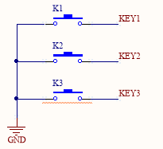
图3. 12按键电路
按键电路能够实现对报警限设置，下表为按键的连接和作用：
表3. 4 按键连接与功能
按键 | 引脚连接 | 功能
K1 | P32 低电平有效 | 设置键 选择需要设计的参数
K2 | P33 低电平有效 | 加键 增加参数
K3 | P34 低电平有效 | 减键 减少参数

3.8 GSM_SIM800A模块电路设计
GSM模块是一种带有独立操作系统、射频芯片、基带处理芯片、存储器和功放器件等的通信模块，能够在GSM网络上传输数据或语音。它在物联网设备、智能家居、车载通讯、数据采集等领域得到广泛应用。该模块具有接口丰富、低功耗、小尺寸等特点，并通过SIM卡插槽实现网络认证和用户身份验证。通过发送不同类型的AT指令，可以控制GSM模块的各种功能，如发送短信，拨打电话等，GSM模块电路如图3.13所示
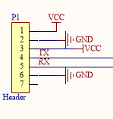
图3. 13 GSM模块电路

第4章 系统的软件设计

4.1 系统主程序
主程序流程图如图4.1所示，主要通过检测环境中的烟雾浓度和温度与设置的阀值进行对比，一旦超过环境中的数值超过阀值则进行声光报警和发送短信。
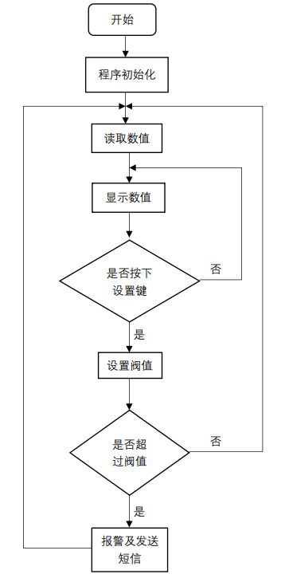
图4. 1 主程序流程图
N

4.2 温度检测子函数：
温度检测流程图如图4.2所示，将检测到的环境温度值写入DS18B20中，在将其读出来即可。检测温度主要通过高温度系数振荡器和低温度系数振荡器去分别控制一个计数器，来实现对温度的采集。低温度系数振荡器控制计数器1，计数器1预置值为1，当低温度系数振荡器给一个脉冲时，值减为0，同时温度寄存器的值加1，之后又将计数器1值置为1，如此反复，直至高温度系数振荡器控制的计数器2值为0
，则停止检测。此时温度寄存器的数值即为温度。
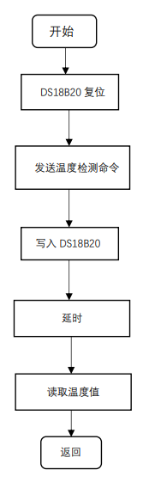
图4. 2 温度检测流程图

4.3 烟雾检测子函数
烟雾检测流程图如下图4.3所示：MQ-2有两种较为常用的电路：比较器电路和ADC转化电路。本设计采用ADC转化电路，将电压信号转化为数字信号，进而转化为精确的浓度值。
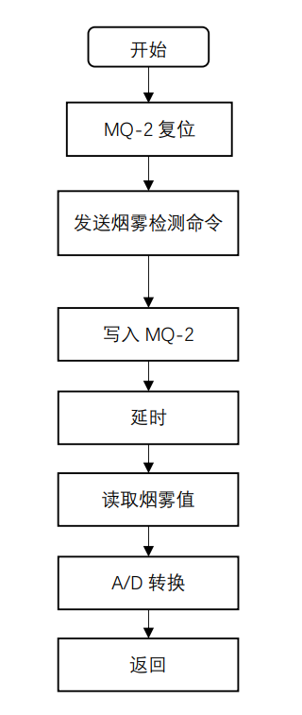
图4. 3 烟雾检测流程图

4.4 报警子函数
报警流程图如下所示：通过红绿 LED灯，蜂鸣器以及GSM模块来完成报警。当烟雾和温度超过阀值时，做出相应的反应。
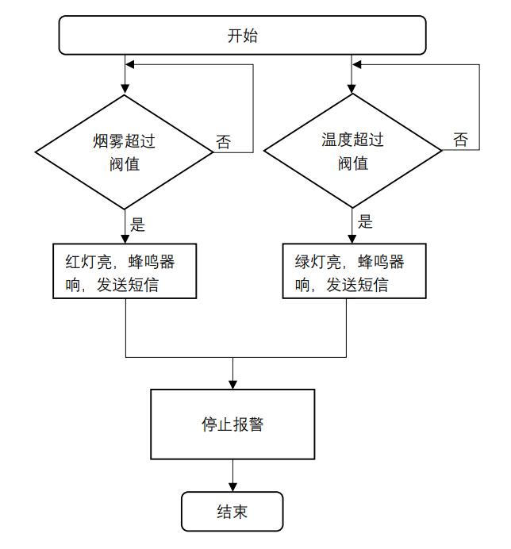
图4. 4报警流程图

4.5 按键子函数
按键流程图如图4.3所示，实现对报警限的控制，通过设置键、加键、减键来进行调节。
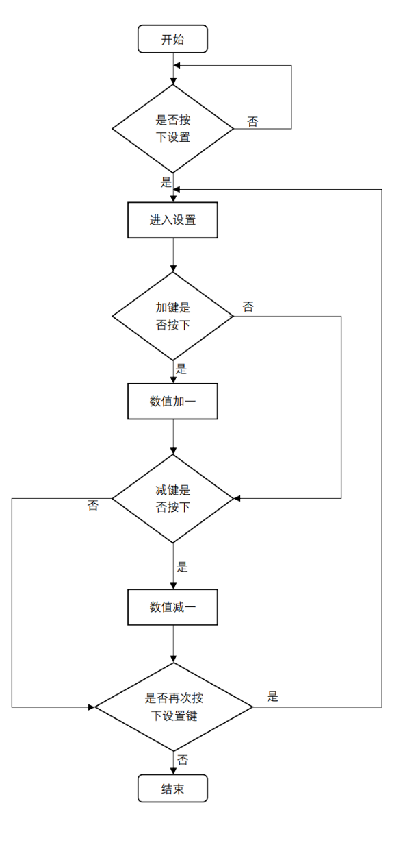
图4. 5 按键流程图

第5章 火灾报警器的测试结果及结论

5.1 硬件焊接与调试
在焊接之前，为了确保设计的电路都正确，先是在proteus 8.7软件上进行了仿真，顺利运行后，再根据原理图进行焊接。图5.1为仿真界面：
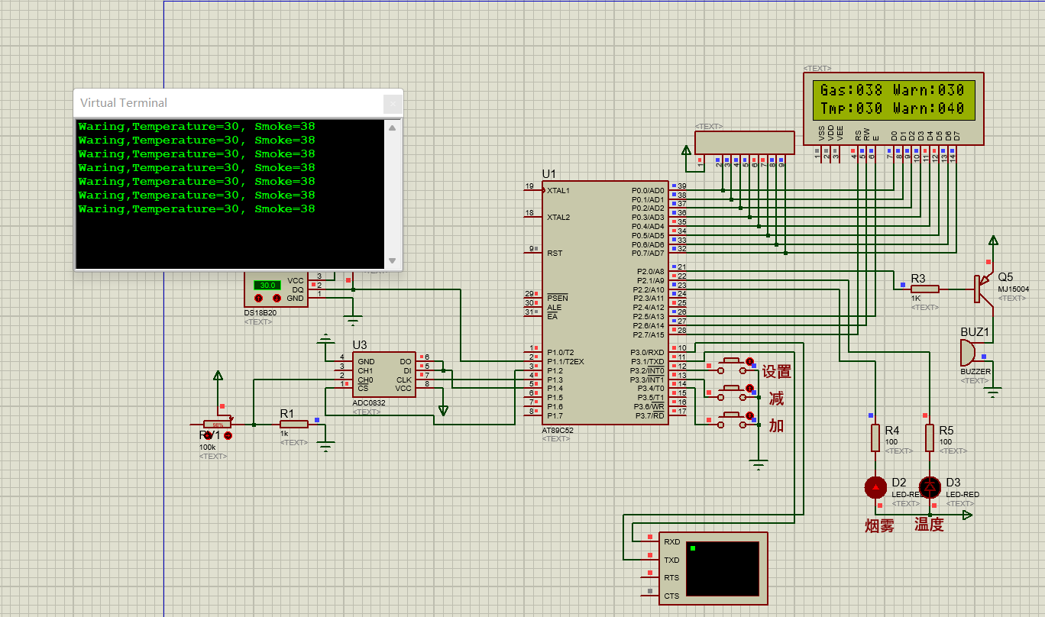
图5. 1 proteus8.7 仿真运行界面
这次采用的是分块调试的方法，首先对烟雾探测电路，控制电路以及单片机控制电路等进行调试。在对每个模块的进行调试过程中又采用了由局部到整体，由简单到复杂的调试方法，最后再将各个模块总和成一个整体。调试完成的硬件实物如图5.2所示：
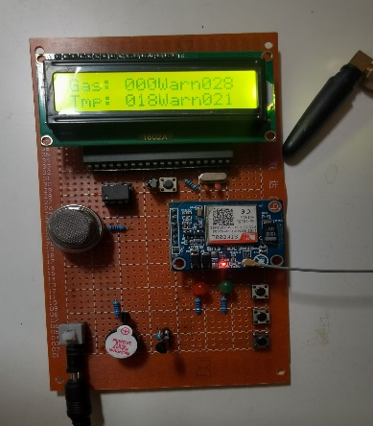
图5. 2系统实物图
软件调试：由Keil5专业编程软件来完成对软件的设计，通过多次修改直至可以完全运行。图5.3为程序运行界面：
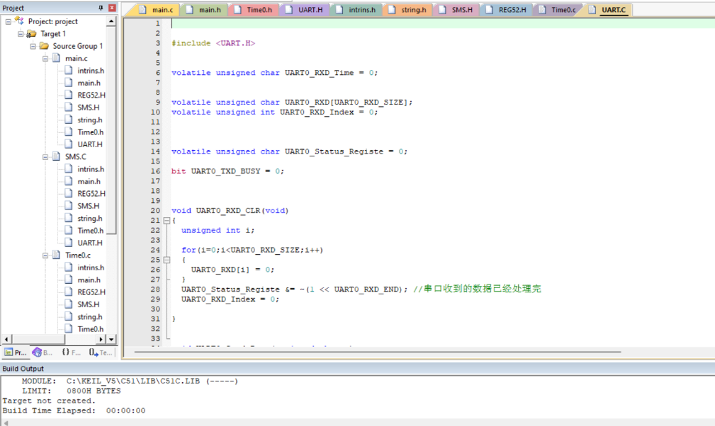
图5. 3运行成功软件设计图

功能调试
对功能进行一一验证：
1、按下电源键后，系统默认显示环境温度和烟雾浓度，以及设定的报警上限。如图5.4所示：
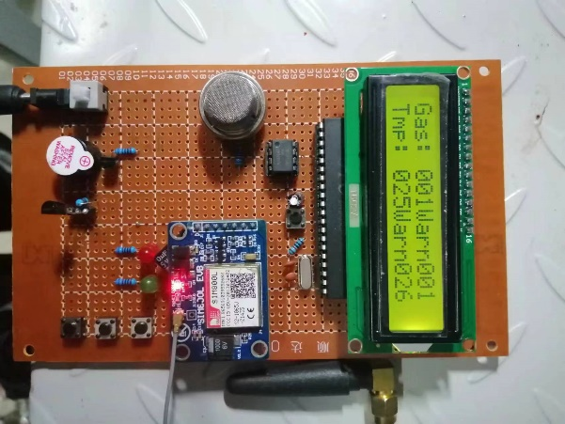
图5. 4 正常显示
2、当环境温度大于设定的报警上限时，蜂鸣器响，绿灯亮，如图5.5所示：
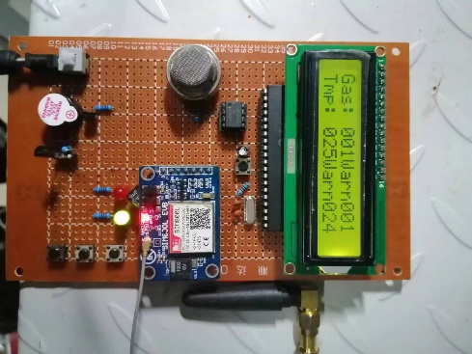
图5. 5 温度报警
3、当环境的烟雾浓度大于设定的报警限时，蜂鸣器响，红灯亮，如图5.6所示：
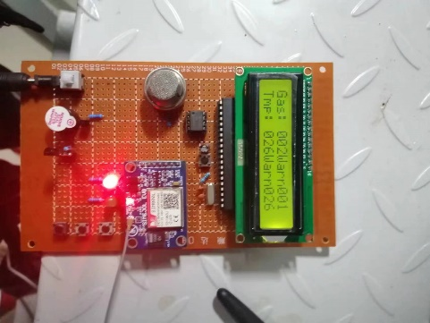
图5. 6烟雾报警
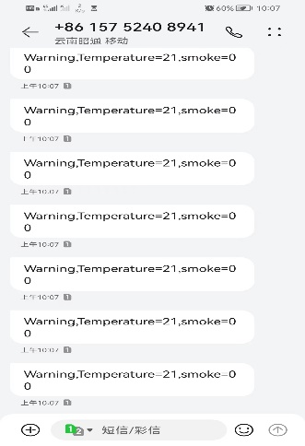
4、当系统报警时，就会通过GSM模块发送短信到户主手机上，如图5.7所示：

图5. 7 GSM报警
5、通过按键电路能够对报警上限进行设置，如下图5.8所示：
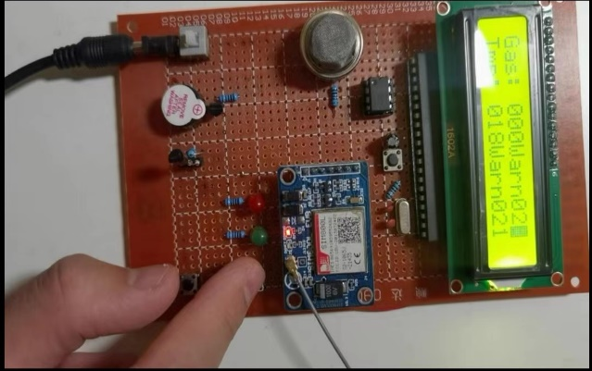
图5. 8 报警限设置

5.3 结论
通过对实物的调试，已达到预期的效果。当发生异常情况时，能够进行报警，并及时反馈给户主，达到早期发现火灾，减少火灾带来的伤害的目的。火灾为一种由于燃烧失去控制所引发的灾害，对人类的生命财产和社会安全稳定构成了极大的威胁。由此引发的重大安全事故比比皆是，所以人类一直也未停止过对火灾的研究。
本文在参考了国内外大量资料的基础上，针对传统的一系列火灾报警探测器存在的问题，合理地提出了火灾报警器的设计方法。极大地提高了产品的实用性和市场竞争力。
本课题中设计的火灾报警探测器由传感器电路与无线通信电路两大部分构成。控制处理器是以管脚资源丰富的STC89C52
为核心，实现对探测器写入信号和对信号进行编译等人机交互功能。应用程序以C语言编写，充分利用芯片的内部资源，提高了代码执行效率，减小了代码的容量。由于该探测器具有体积小、功耗低、安装调试简单、可靠性高等优点，因此，该火灾探测器有着良好的市场前景。

第6章 总结
本设计经历了从设想到完成的全过程，挑战重重。开始选取元件时，算是对每个元件都进行了详细的网上查阅，由于元件不熟悉，选取较为耗时。在焊接前，先进行了软件仿真，虽然刚开始不熟练，但最终还是成功完成了仿真。调试时发现烟雾值一直很高，后来查阅资料才知道烟雾传感器需要先经历老化实验，才能得到准确结果。此外，在调试时也发现仿真软件上没有GSM模块，只能通过查阅资料决定不进行GSM模块的仿真。在调试过程中发现烟雾值一直比较高，通过查阅资料才发现，刚开始使用的烟雾传感器需要做老化实验，也就是先使用几个小时参数才准确。
通过不断努力，本设计基于单片机实现了智能火灾报警系统，通过传感器对环境进行数据采集，对火灾进行快速报警。用户可以根据需求设置按键，实现系统的功能灵活性。显示电路可实现两行显示环境的实时数据及用户设置的警戒值，具有良好的可视性。
当然本次设计也还有改进的地方，比如可以设计与系统相连的软件，通过软件就可以实时观测环境。设计以STC89C52单片机为主导控制器，借助于MQ-2气体传感器和DS18B20温度感应器实现对室内的烟温度测量，当收集数据信息超出设置的阈值时，声光报警器控制器立即工作，与此同时，给APP自动发送信息，让责任人立即掌握现阶段自然环境情况，便于采取一定的有效措施，进而完成智能化火灾报警系统的作用。该体系可应用于家中火灾报警系统中，具备构造简易、低成本、稳定性高的特性^{[5]}。

致谢
这么快就要结束美好的大学生活了，感慨万千。四年前，怀着激动、向往的心情，跨进了北方民族大学的大门，贪婪地吸允着独属于大学的气息。转眼已到了要离开的时候了，大学四年里，充满着快乐和幸福。这里有一直陪伴着我的老师们和可可爱爱的同学们；有独特的明湖以及高贵的黑天鹅；有丰富多彩的活动……
在本次毕业设计接近尾声时，首先要感谢我的毕设指导老师冯翼老师。他的课堂幽默风趣，给我的大学生活添上许多色彩。在他的教导下我的课程以优异的成绩结束，极大的增强了我的自信心。在设计过程中冯翼老师一直监督着进程。在设计的每一个阶段里，老师都会仔细审阅，每当有问题时，老师都会指出来并细心教导。在与老师交流的过程中，完全没有任何压力，这使得我的问题能够得到及时的解决，和更加专心地投入设计中。在工作中老师是专注，认真负责的，但在生活中，冯老师一直都是随和的，因此每当我在生活中遇到的各种问题，都会与老师进行沟通，老师也会耐心地教导和安慰我。非常感谢，能在大学的时间里遇到冯老师。
当然还要感谢为我们辛勤付出的电信学院的各位老师，每一位老师都在用自己的方法将知识传授给我们。默默陪伴了我们四年的大学时光，一步一步看着我们不断成长。老师不仅仅是在传授课本的知识，也在为我们树立良好的榜样，引导我们拥有正确的人生观。
其次要感谢可可爱爱的同学们，每一位同学身上都有我要学习的地方，在与他们共同学习过程中，感受到了他们对于知识的渴望，对于生活的热爱，对于未来的向往。他们总是在不经意间给你感动，在你需要帮助时，他们都会在第一时间赶到。和他们共同进步，一起迈向社会的大门，真好！
在大学里，我尝试了许多以前都不敢做的事，第一次上轮滑课；和同伴一起骑自行车去旅行；充满着欢声笑语，大学的时光可能是我这辈子最美好的时光了，虽然即将结束了，但这已经足够了。我们需要到社会更加广阔的舞台上，一同开创未来！

参考文献
  - 国标联合发布.GB50116-2018 火灾自动报警系统设计规范[M].中国计划主板社，2018.
  - 王娜,夏国荣.智能小区火灾报警系统的设计[J].微计算机信息,2005.
  - 刘鑫. 基于单片机的火灾报警系统的设计[D].东北石油大学,2018.
  - 李建华.基于单片机的智能居家火灾报警系统研究[J].电脑编程技巧与维护,2022.
  - 金润泽,陈凯,陆晨菲等.基于深度学习的智能火灾检测报警系统[J].长江信息通信,2022.
  - 魏新忠,陈继仲,苏林武等.GSM-R网络综合监测系统的研制[J].铁道通信信号,2023.
  - 李妍.浅析单片机温度控制系统的研究[J].能源与节能,2020.
  - 马艳英.单片机原理及接口技术的实际应用[J].电子技术与软件工程,2013.
  - 陈长顺.ADC0832串行模数转换器及其应用[J].集成电路应用,1992(03).
  - 林丽.微机控制与单片机控制技术介绍[J].轻工科技,2021.
  - 李勤勤,刘乐钰. 基于STM32的智能家居控制系统设计研究[C]//中国城市科学研究会数字城市专业委员会轨道交通学组.智慧城市与轨道交通2022.中国城市出版社,2022.
  - 杜洋.A/D转换芯片ADC0832的应用[J].电子制作,2006(01).
  - 张凌,马晓茜.火灾智能报警系统的特点与方法[J].工程设计CAD与智能建筑,2000(11).
  - 冯修远.火灾自动报警系统的发展和未来[J].工程设计CAD及自动化,1998(06):38-39.
  - 江祖锋.GSM短信在广播电视无线监测技术中的应用[J].通讯世界,2016.
  - 张应华.探究单片机的智能控制系统设计与实现[J].大众标准化,2020.

附录

附件A：源程序

#include <main.h>
uchar gMqAlarm; // 烟雾报警值
int gTempAlarm; // 温度报警值
volatile unsigned char beep=0;
//
// 单片机内部EEPROM不使能
//
void ISP_Disable()
{
ISP_CONTR = 0;
ISP_ADDRH = 0;
ISP_ADDRL = 0;
}
//
// 从单片机内部EEPROM读一个字节，从0x2000地址开始
//
unsigned char EEPROM_Read(unsigned int add)
{
ISP_DATA = 0x00;
ISP_CONTR = 0x83;
ISP_CMD = 0x01;
ISP_ADDRH = (unsigned char)(add>>8);
ISP_ADDRL = (unsigned char)(add&0xff);
// 对STC89C51系列来说，每次要写入0x46，再写入0xB9,ISP/IAP才会生效
ISP_TRIG = 0x46;
ISP_TRIG = 0xB9;
_nop_();
ISP_Disable();
return (ISP_DATA);
}
//
// 往单片机内部EEPROM写一个字节，从0x2000地址开始
//
void EEPROM_Write(unsigned int add,unsigned char ch)
{
ISP_CONTR = 0x83;
ISP_CMD = 0x02;
ISP_ADDRH = (unsigned char)(add>>8);
ISP_ADDRL = (unsigned
char)(add&0xff);
ISP_DATA = ch;
ISP_TRIG = 0x46;
ISP_TRIG = 0xB9;
_nop_();
ISP_Disable();
}
// 擦除单片机内部EEPROM的一个扇区
// 写8个扇区中随便一个的地址，便擦除该扇区，写入前要先擦除
//
void Sector_Erase(unsigned int add
{
ISP_CONTR = 0x83;
ISP_CMD = 0x03;
ISP_ADDRH = (unsigned char)(add>>8);
ISP_ADDRL = (unsigned char)(add&0xff);
ISP_TRIG = 0x46;
ISP_TRIG = 0xB9;
_nop_();
ISP_Disable();
}
//
// 毫秒级的延时函数，time是要延时的毫秒数
//
void DelayMs(uint c)
{
uchar a,b;
for (; c>0; c--)
{
for (b=199;b>0;b--)
{
for(a=1;a>0;a--);
}
}
}
// 延时15微秒
void Delay15us(void)
{
_nop_();
_nop_();
_nop_();
_nop_();
_nop_();
_nop_();
_nop_();
_nop_();
_nop_();
_nop_();
_nop_();
_nop_();
_nop_();
_nop_();
_nop_();
}
// 复位DS18B20（初始化）
void DS18B20_ReSet(void)
{
uchar i;
DQ=0;
i=240;
while(--i);
DQ=1;
i=30;
while(--i);
while(~DQ);
i=4;
while(--i);
}
// 向DS18B20写入一个字节
void DS18B20_WriteByte(uchar dat)
{
uchar j;
uchar btmp;
for(j=0;j<8;j++)
{
btmp=0x01;
btmp=btmp<<j;
btmp=btmp&dat;

if(btmp>0) // 写1
{
DQ=0;
Delay15us();
DQ=1;
Delay15us();
Delay15us();
Delay15us();
Delay15us();
}
else // 写0
{
DQ=0;
Delay15us();
Delay15us();
Delay15us();
Delay15us();
DQ=1;
Delay15us();
}
}
}
//
// 读取温度值
//
int DS18B20_ReadTemp(void)
{
uchar j;
int b,temp=0;
EA = 0;
DS18B20_ReSet(); // 产生复位脉
DS18B20_WriteByte(0xcc); // 忽略ROM指令
DS18B20_WriteByte(0x44); // 启动温度转换指令
DS18B20_ReSet(); // 产生复位脉
DS18B20_WriteByte(0xcc); // 忽略ROM指令
DS18B20_WriteByte(0xbe); // 读取温度指令
for(j=0;j<16;j++) // 读取温度数量
{
DQ=0;
_nop_();
_nop_();
DQ=1;
Delay15us();
b=DQ;
Delay15us();
Delay15us();
Delay15us();
b=b<<j;
temp=temp|b;
}
EA = 1;
temp=temp0.0625; // 合成温度值并放大10倍

return (temp); // 返回检测到的温度值
}
void WaitForEnable(void)
{
P0=0xff;
LcdRs_P=0;LcdRw_P=1;_nop_();
LcdEn_P=1;_nop_();_nop_();
while(P0&0x80);
LcdEn_P=0;
}
//
// 1602液晶写命令函数，cmd就是要写入的命令
//
void LcdWriteCmd(uchar cmd)
{
WaitForEnable();
LcdRs_P = 0;
LcdRw_P = 0;
LcdEn_P = 0;
P0=cmd;
DelayMs(5);
LcdEn_P = 1;
DelayMs(5);
LcdEn_P = 0;
DelayMs(5);
}

//
// 1602液晶写数据函数，dat就是要写入的数据
//
void LcdWriteData(uchar dat)
{
WaitForEnable();
LcdRs_P = 1;
LcdRw_P = 0;
LcdEn_P = 0;
P0=dat;
DelayMs(5);
LcdEn_P = 1;
DelayMs(5);
LcdEn_P = 0;
DelayMs(5);
}

//
// 1602液晶初始化函数
//
void LcdInit()
{
LcdWriteCmd(0x38); // 162显示，57点阵，8位数据口
LcdWriteCmd(0x0C); // 开显示，不显示光标
LcdWriteCmd(0x06); // 地址加1，当写入数据后光标右移
LcdWriteCmd(0x01); // 清屏
LcdWriteCmd(0x80);
}

//
// 液晶光标定位函数
//
void LcdGotoXY(uchar line,uchar column)
{
// 第一行
if(line==0)
LcdWriteCmd(0x80+(column&0x0F));
// 第二行
if(line==1)
LcdWriteCmd(0x80+0x40+(column&0x0F));
}

以上内容仅为本文档的试下载部分，为可阅读页数的一半内容。如要下载或阅读全文，请访问：https://d.book118.com/697143144044006053

